第3节 生态系统的物质循环
第1课时 生态系统的物质循环及与能量流动的关系
班级 学号 姓名
1.以碳循环为例，说出物质循环的概念、过程和特点。
2.比较能量流动与物质循环的关系。

目标一、 生态系统的物质循环

1. 碳循环
（1）碳的存在形式
①无机环境中：主要以 CO₂ 和 碳酸盐 的形式存在。
②生物群落中：以 含碳有机物 的形式存在。
（2）循环过程图解（填图）
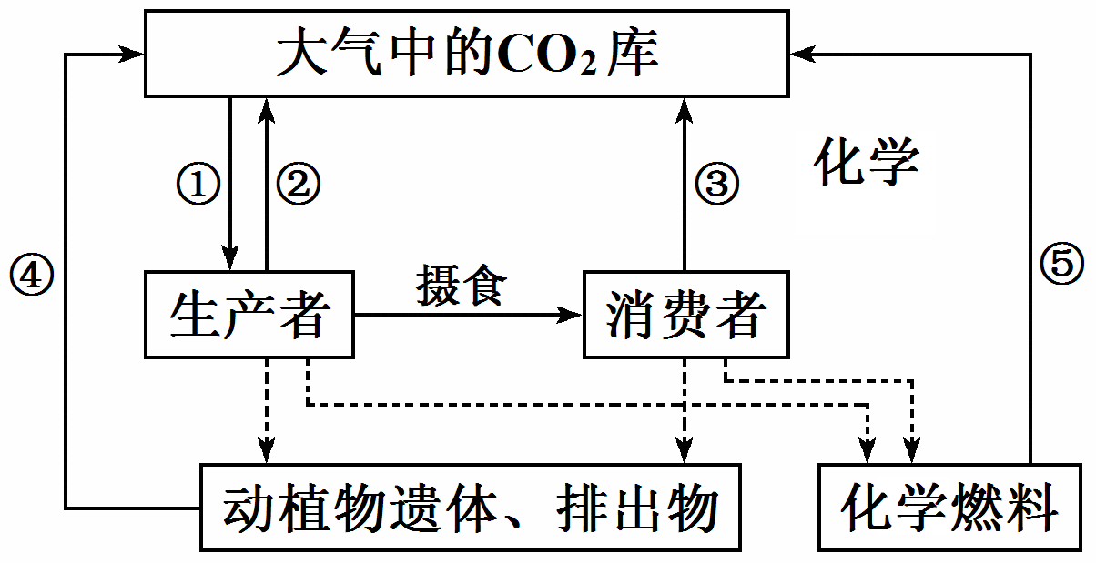
① 光合作用或化能合成作用
② 呼吸作用
③ 呼吸作用
④ 微生物的分解作用
⑤ 化石燃料的燃烧

（3）碳进入生物群落
①形式： CO₂ 。
②生理过程： CO₂ 含碳有机物 (主要途径)
0 化能合成 作用0
硝化细菌
0 光合 作用0
绿色植物
CO₂ 含碳有机物
（4）碳返回无机环境（大气中CO₂的来源）
①形式： CO₂ 。
②途径：a.动植物的 呼吸作用 ；b.分解者的 分解作用 (实质仍然是 呼吸 作用)；
c. 化石燃料的燃烧 。
（5）碳的循环形式
①在生物群落与无机环境间：主要以 CO₂ 的形式进行。
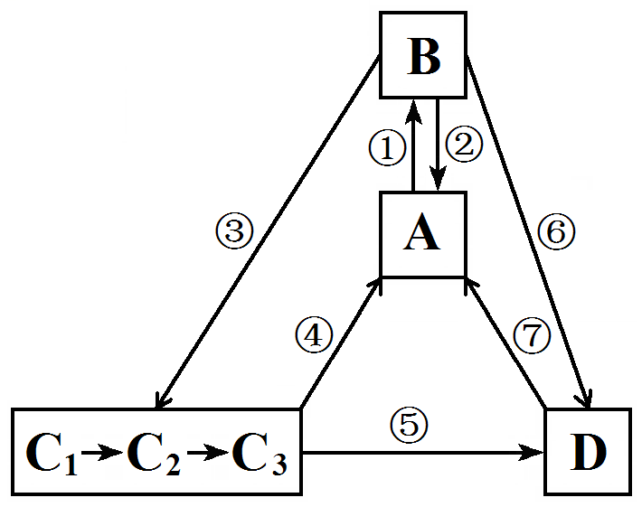
②在生物群落内：以 含碳有机物 的形式进行，渠道为 食物链(网) 。
图例分析：右图是生态系统碳循环图解，图中A～D代表生态系统四种成分，
①～⑦代表碳元素在生态系统中循环的途径。
（1）图中A代表 大气中的CO₂库 、B代表 生产者 、
C代表 消费者 、D代表 分解者 。
（2）代表光合作用或化能合成作用、呼吸作用和分解作用的序号分别
是 ① 、 ②④ 、 ⑦ 。
（3）D在生态系统中的作用是 将动植物遗体残骸中的有机物分解成无机物 。
（4）在碳循环中，碳元素在①②④⑦中以 CO₂ 形式流动，在③⑤⑥中以 含碳有机物 形式流动。
2. 生态系统的物质循环
（1）概念：组成生物体的碳、氢、氧、氮、磷、硫 等元素，不断地在 生物群落 和 无机环境 之间循环流动的过程。
（2）范围： 生物圈 。这里所说的生态系统是地球上最大的生态系统—— 生物圈 。
（3）特点： 全球性 、 循环流动、反复利用 。
3.判断下列相关表述的正误
(1)碳循环在生物群落内部以CO₂形式进行。( × )
(2)碳循环中生物的呼吸作用和微生物的分解作用，导致了温室效应现象的出现。( × )
(3)物质循环是指组成生物体的糖类、蛋白质、核酸等化合物的循环。 ( × )
(4)碳循环中生产者与消费者和分解者之间主要以有机物的形式进行。 ( √ )


任务一：分析碳循环的过程及特点
1．二氧化碳能溶于水，因此可在大气和海洋、河流之间进行交换。此外，碳还可以长期固定或保存在非生命系统中，如固定于煤、石油或木材中。人类通过对煤和石油等的利用，向大气中排放了大量的二氧化碳。根据上述信息回答下列问题：
(1)碳元素在生物体内、大气、水圈中分别主要以什么形式存在？
提示 碳元素在生物体内主要以有机物的形式存在；碳元素在非生物环境中主要以二氧化碳的形式存在于大气中和溶解于水中。
(2)碳元素是如何进出生产者、消费者和分解者的(以什么形式、通过哪种生命活动、形成哪些产物等)?
提示 非生物环境中的碳元素以二氧化碳的形式通过光合作用形成有机物进入生产者体内；消费者通过捕食，使食物中的有机物进入消费者体内；生产者、消费者遗体和排遗物中的有机物可以被分解者分解利用。生产者、消费者和分解者都通过呼吸作用将有机物分解为二氧化碳等，使碳元素返回非生物环境。
(3)结合教材图3－10，用关键词、线段、箭头等完善碳循环的过程。
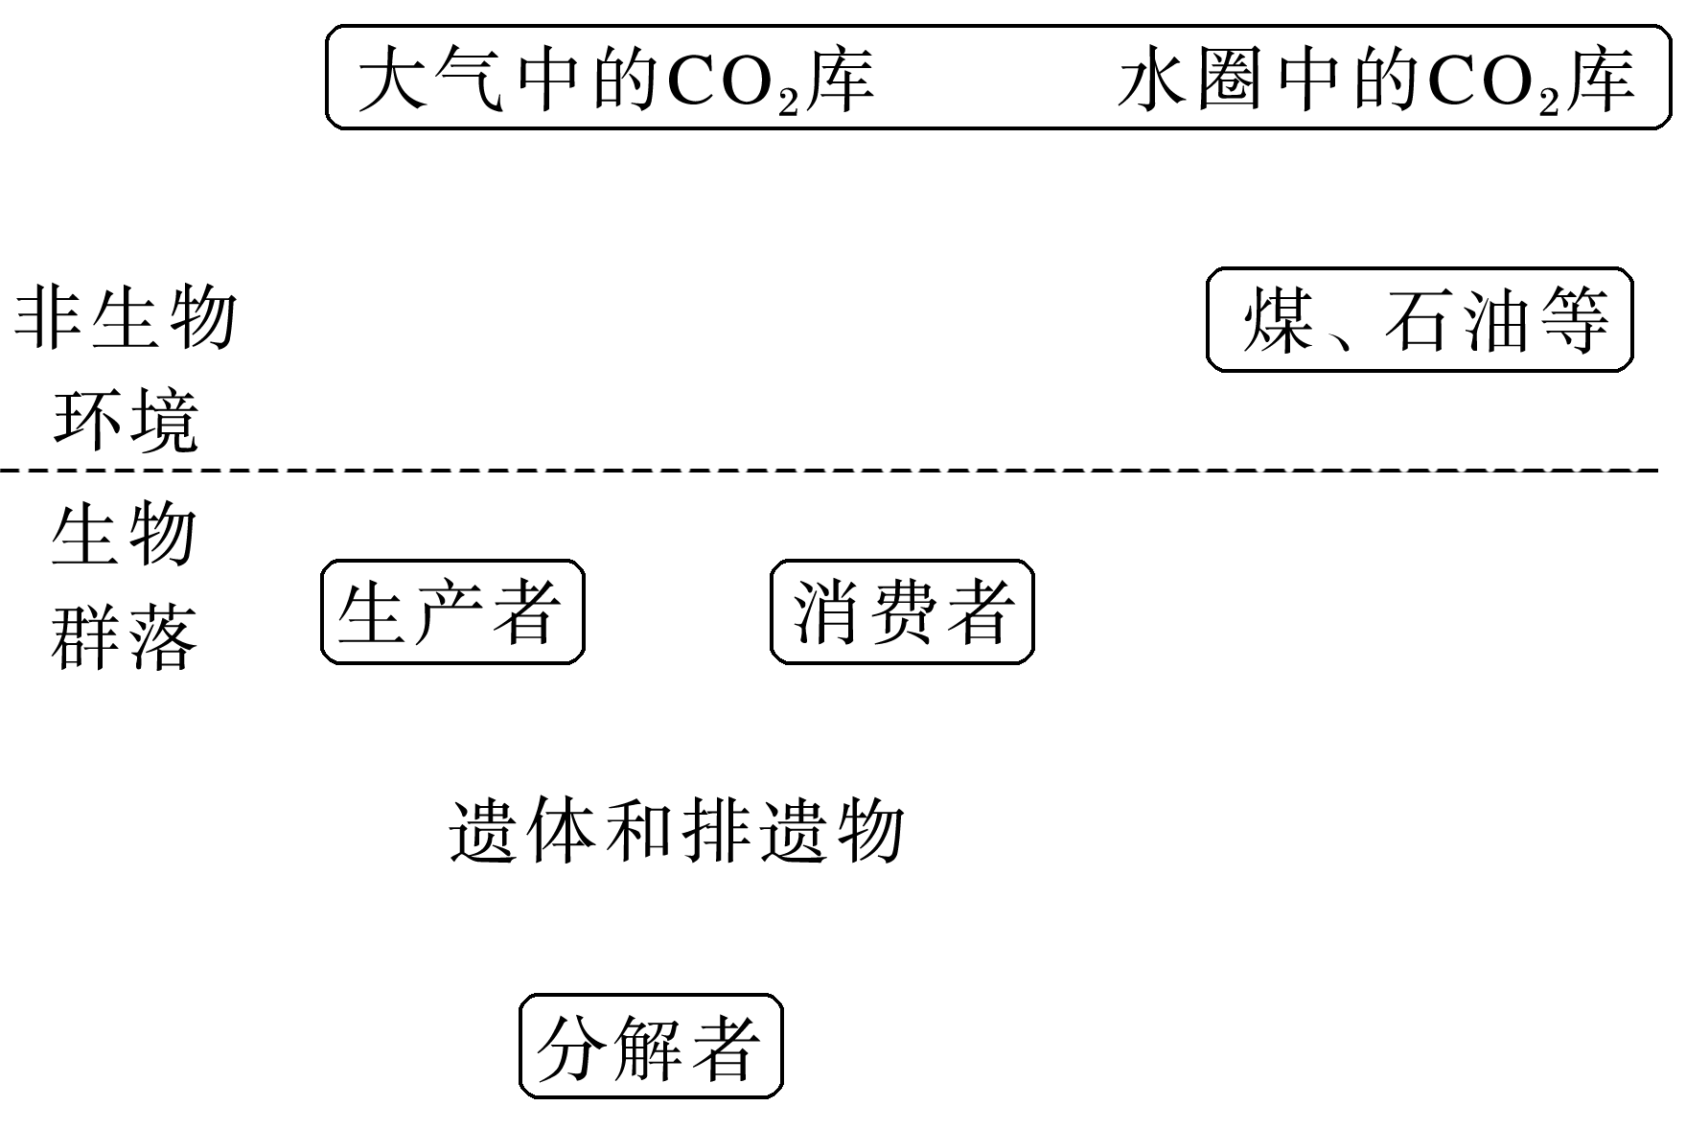
提示 如图所示
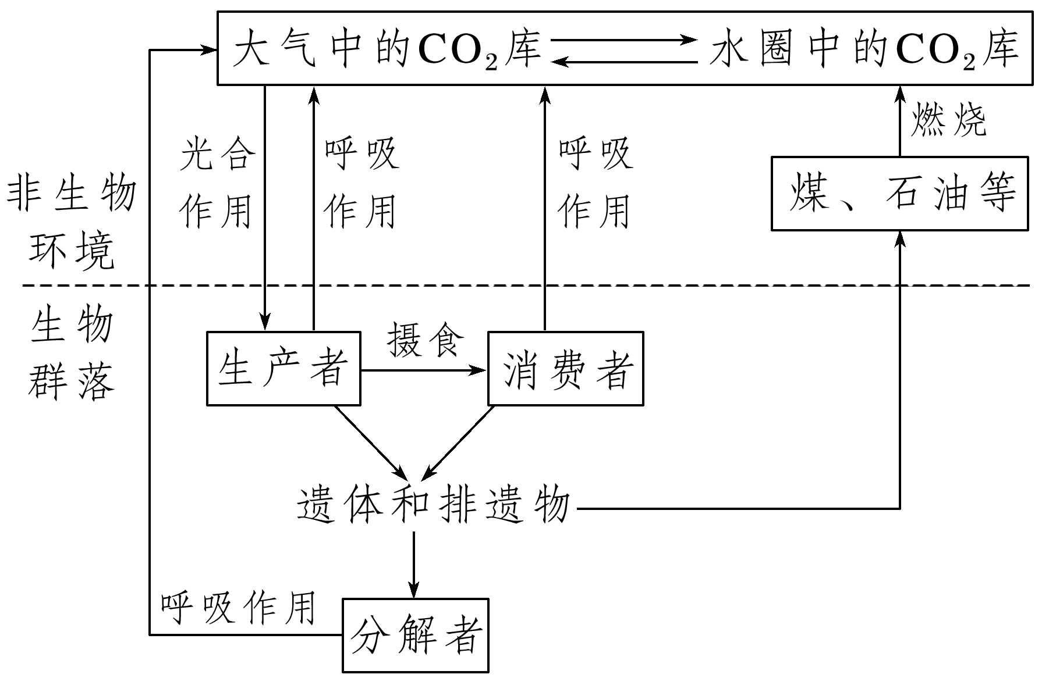
2．化石燃料的过量使用对环境有什么影响？怎么缓解这种影响？
提示 引起温室效应。在燃烧过程中，化石燃料中的碳转变为二氧化碳进入大气，使大气中的二氧化碳浓度增大。而二氧化碳作为一种温室气体具有吸热和隔热的功能，其结果是地球表面温度升高，加重了温室效应。缓解措施：开发清洁能源，减少化石燃料的燃烧；植树造林，增加绿地面积。
3．以碳循环为例概括物质循环的特点。
提示 物质循环具有全球性和循环往复运动的特点。
4．同碳元素一样，氮元素在生物群落和非生物环境之间也是不断循环的。那么为什么还要往农田中不断地施加氮肥呢？这与物质循环矛盾吗？
提示 农田是人工生态系统，是以提高农作物的产量，使能量更多地流向人类，满足人类需要为目的的。农田土壤中氮元素的含量往往不足以使作物高产，加之农产品源源不断地自农田生态系统输出，其中的氮元素并不都能归还土壤，所以需要施加氮肥。这与物质循环并不矛盾。
1.下列有关碳循环的叙述，错误的是( )
A.化石燃料的开采和使用是导致温室效应的主要原因
B.碳元素在生物群落和非生物环境之间主要以CO₂的形式循环
C.CO₂能够随着大气环流在全球范围内流动，故碳循环具有全球性
D.只要植树种草、秸秆还田就可以治理温室效应
答案 D
解析 温室效应是大气中CO₂等气体含量增加，使全球气温升高的现象，产生的主要原因是化石燃料的开采和使用，治理温室效应除了植树种草、秸秆还田外，还应减少化石燃料的开采和使用等，A正确，D错误；碳元素在生物群落和非生物环境之间主要以CO₂的形式循环，B正确；CO₂能够随着大气环流在全球范围内流动，故碳循环具有全球性，C正确。
2 .如图为生物圈中碳元素的循环过程，下列有关叙述正确的是( )
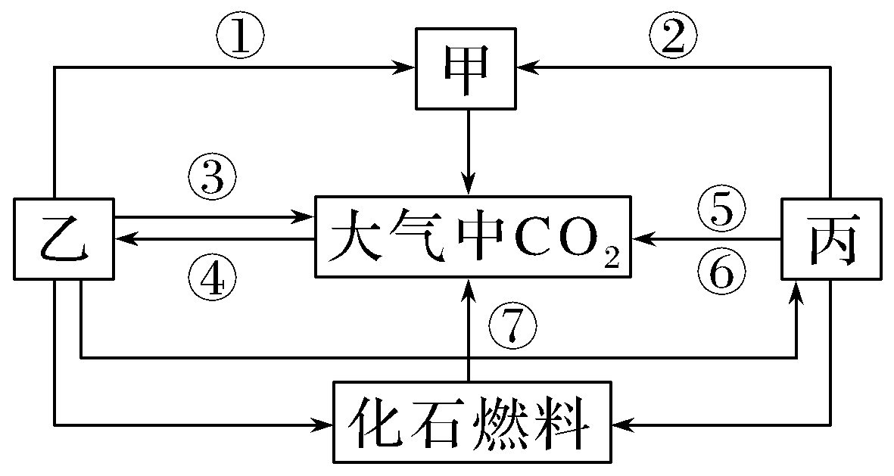
A.④过程代表绿色植物的光合作用，③过程代表化能合成作用
B.图中甲、乙、丙分别代表消费者、生产者和分解者
C.碳循环是指碳元素在甲、乙、丙之间以CO₂的形式传递
D.图中甲、乙、丙包含的所有种群共同构成生物群落
答案 D
解析 ③过程代表绿色植物的呼吸作用，④过程代表光合作用或化能合成作用，A错误；由图可知，甲代表分解者，乙代表生产者，丙代表消费者，B错误；碳元素在生物群落中的传递主要沿食物链和食物网进行，传递形式为含碳有机物，故碳元素在甲、乙、丙之间以含碳有机物的形式传递，C错误。

目标二、 能量流动和物质循环的关系
1. 能量流动和物质循环的关系
 | 能量流动 | 物质循环
形式 | 光能 → 化学能 → 热能 (散失) | 化学元素( 无机物 → 有机物 → 无机物 )
范围 | 生态系统各营养级 | 生物圈(全球性)
过程 | 沿 食物链(网) 单向流动 | 在 生物群落 和 无机环境 间往复循环
特点 | 单向流动、逐级递减 | 全球性，循环流动、反复利用
联系 | ①在生物群落中它们的流动渠道都是 食物链(网) ，且二者 同时 进行，相互依存，不可分割  ②能量的固定、储存、转移和释放，都离不开物质的合成和分解等过程  ③ 物质 作为 能量 的载体，使 能量 沿着 食物链(网) 流动  ④能量作为 动力 ，使物质能够不断地在 生物群落 和 无机环境 之间循环往返  生态系统中的各种组成成分，正是通过 能量流动 和 物质循环 ，才能够紧密地联系在一起，形成一个统一的整体

2.判断下列相关表述的正误
(1)能量流动和物质循环是相互依存不可分割的,能量随着物质的循环而循环流动。 ( × )
(2)只有在光照的条件下，生态系统的物质循环和能量流动才是同时进行的( × )
(3)光合作用推动碳循环过程，促进了生物群落中的能量循环( × )

任务二：比较物质循环和能量流动，阐释二者的区别和联系
2.结合下图，分析物质循环与能量流动的关系，回答问题：
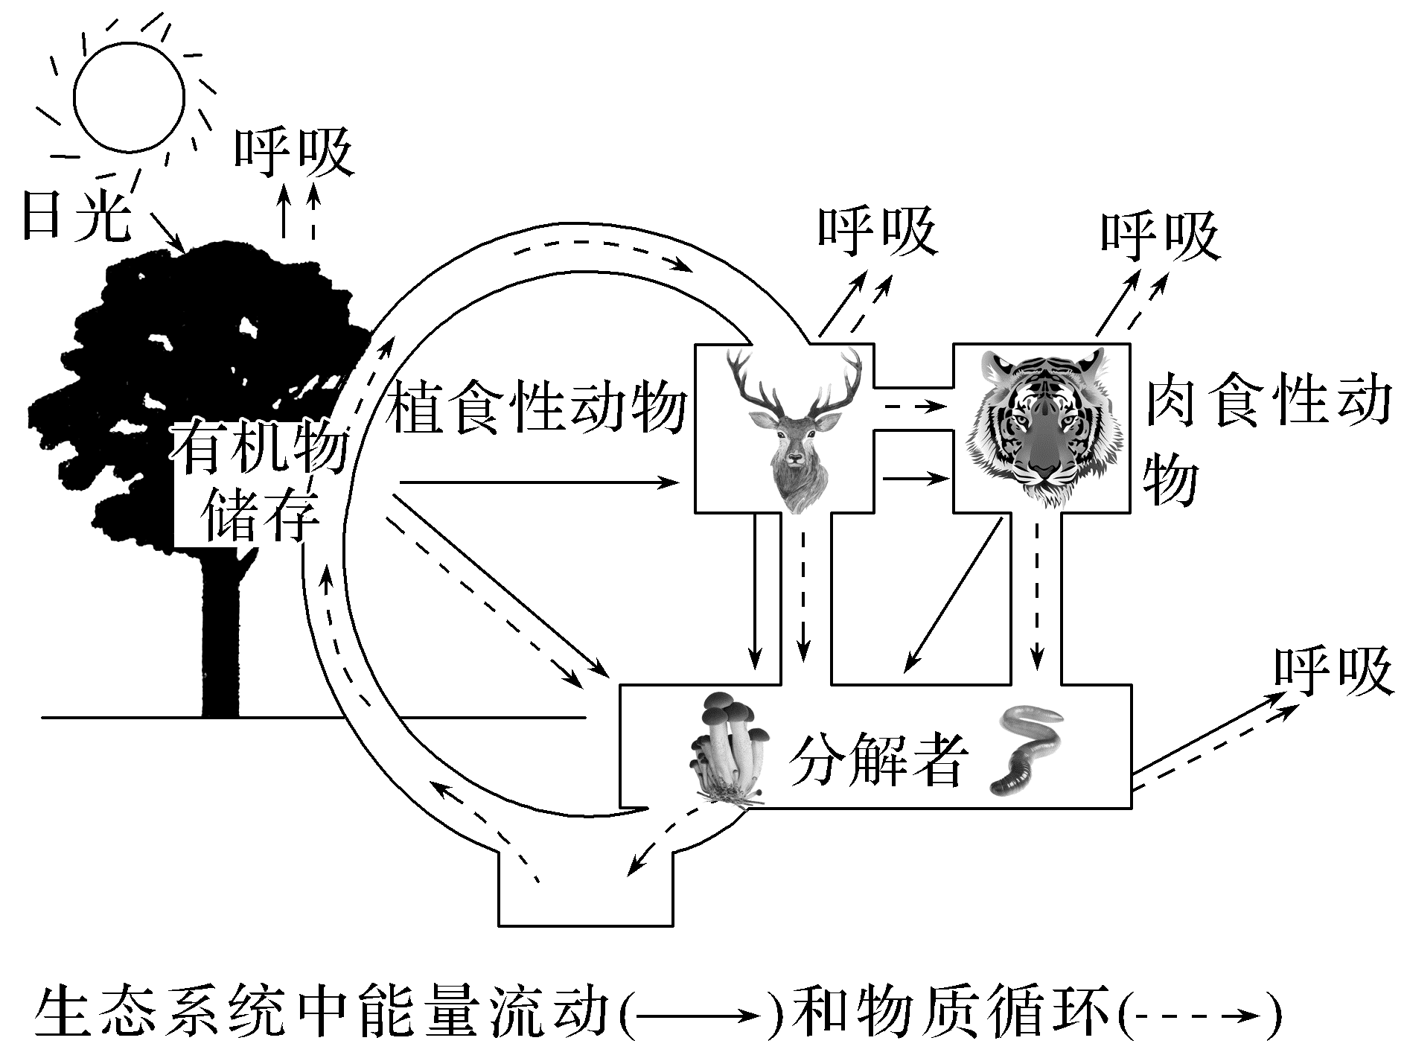
(1)图中绿色植物是生态系统成分中的生产者，将其称为生态系统基石的原因是什么？(从物质和能量方面分析)
提示：绿色植物能够把太阳光能转化为化学能，储存在有机物中，为生态系统的其他生物提供物质和能量。
(2)森林植物的垂直结构决定了动物垂直结构的原因是什么？
提示：植物为不同种类的动物提供了食物和栖息环境。
(3)植物通过光合作用储存在有机物中的能量不能100%流入其他生物，原因是什么？
提示：自身呼吸作用会消耗部分能量。
(4)概括物质循环和能量流动之间的区别和联系。
提示：①物质是能量沿食物链(网)流动的载体，能量是物质在生态系统中往复循环的动力。
②在物质循环过程中，非生物环境中的物质可以被生物群落反复利用；能量流动则不同，能量在流经生态系统各营养级时，是逐级递减的，而且能量流动是单方向不循环的。
3.如图为生态系统能量流动和物质循环的关系图,下列叙述错误的是 ( )
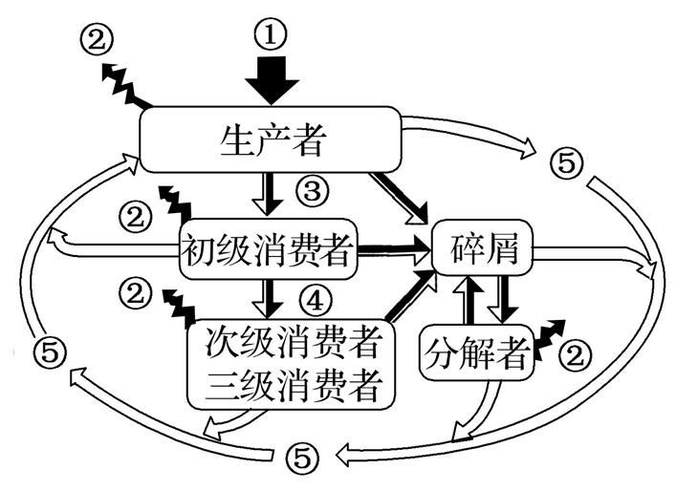
A.能量流动和物质循环在生态系统中相依相伴进行
B.图中②可表示热能,③④既能表示能量流动也能表示物质循环
C.不易被分解的有害物质沿③④传递会表现出生物富集作用
D.若图中物质循环表示碳循环,则碳在③④过程的传递形式主要为含碳有机物
[解题思维]
提取关键点 | a.能量流动和物质循环  b.数字序号表示生理活动
转化知识点 | (1)能量流动和物质循环的关系  (2)生物富集作用
排除障碍点 | 能量是单向流动逐级递减,物质是循环利用的
答案 B
解析 能量流动和物质循环是生态系统的主要功能,它们同时进行,彼此相互依存,不可分割,A正确。物质循环是指组成生物体的碳、氢、氧、氮、磷、硫等元素,都在不断进行着从非生物环境到生物群落,又从生物群落到非生物环境的循环过程。而③④只是在生物群落中,不能表示物质循环,B错误。有害物质会随着食物链和食物网进行积累,出现生物富集现象,C正确。碳在生物群落内部是以含碳有机物的形式传递的,D正确。
4.如图为某生态系统的部分物质循环简图,其中M表示非生物的物质和能量。下列相关叙述正确的是 ( )
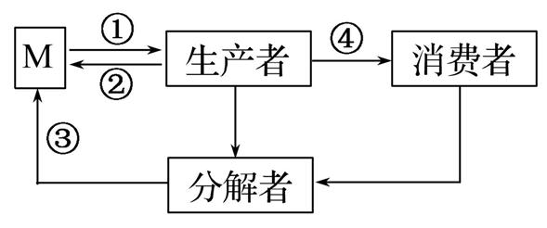
A.若M表示大气中的CO₂,则碳元素在图中④过程中是以无机物的形式传递的
B.从图中我们可以看出能量伴随着物质循环而循环
C.若M表示大气中的CO₂,则碳元素可在生物群落中反复循环利用
D.若M表示非生物环境中的能量,则①的能量值大于②与③对应的能量值之和
答案 D
解析 若M表示大气中的CO₂,则碳在④生物群落内以有机物的形式传递,A错误;能量不能反复利用,是单向流动的,B错误;碳循环是指碳元素在非生物环境和生物群落之间反复循环,而不是在生物群落的内部循环,C错误;①代表的是生产者固定的总能量,为流经生态系统的总能量,②③表示生产者和分解者的呼吸作用产生的热能,由于生物体内还存在一部分能量,因此①的能量值一定大于②与③对应的能量值之和,D正确。

